

***Activad UT2***

***Programación***

*Alfonso García Jorge*

*1ºDAWNA*

*1.- Crea una lista con 3 cadenas de caracteres leídas por teclado.*

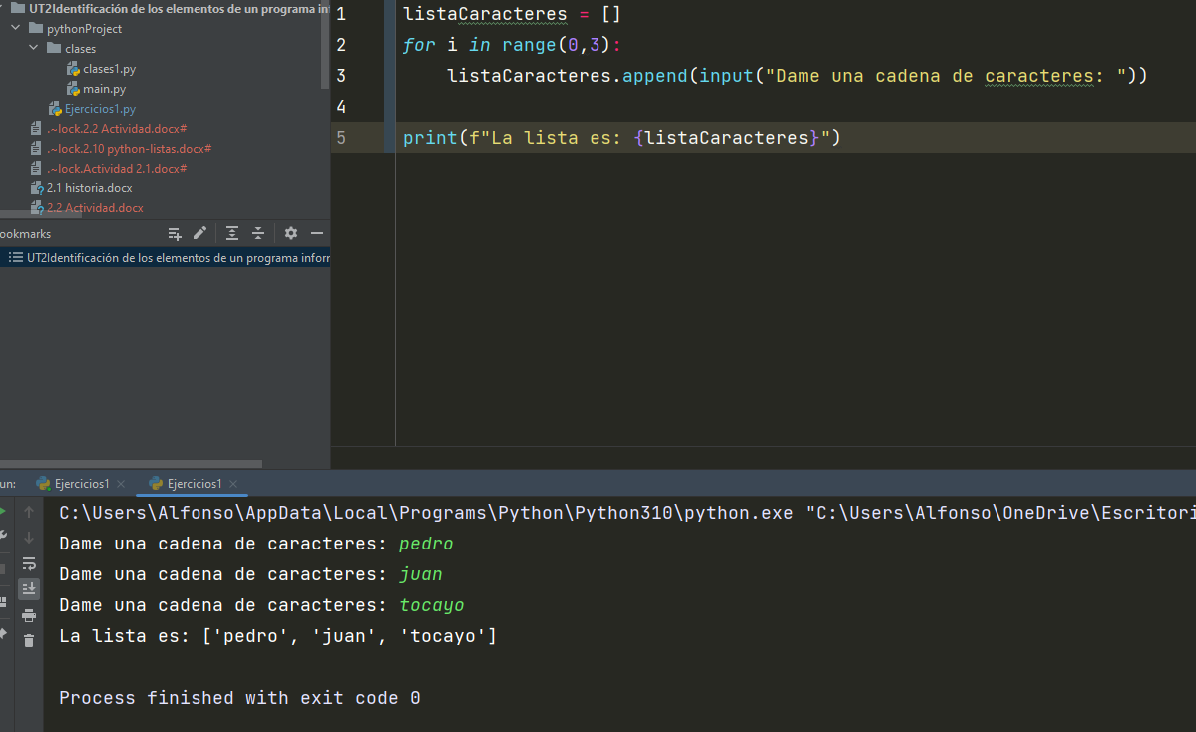

*2.- Copia los elementos de la lista en otra lista pero en orden inverso, y muestra sus elementos por la pantalla.*

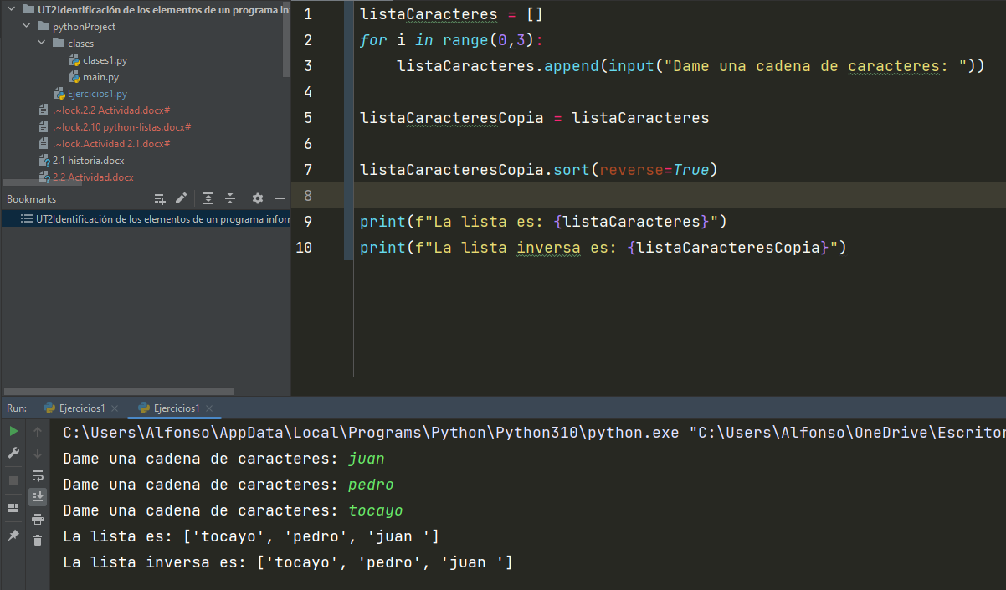

*3.- Se quiere realizar un programa que lea por teclado las 5 notas obtenidas por un alumno se entiende que están comprendidas entre 0 y 10. Guardarlas en una lista y ordenarlas de mayor a menor.*

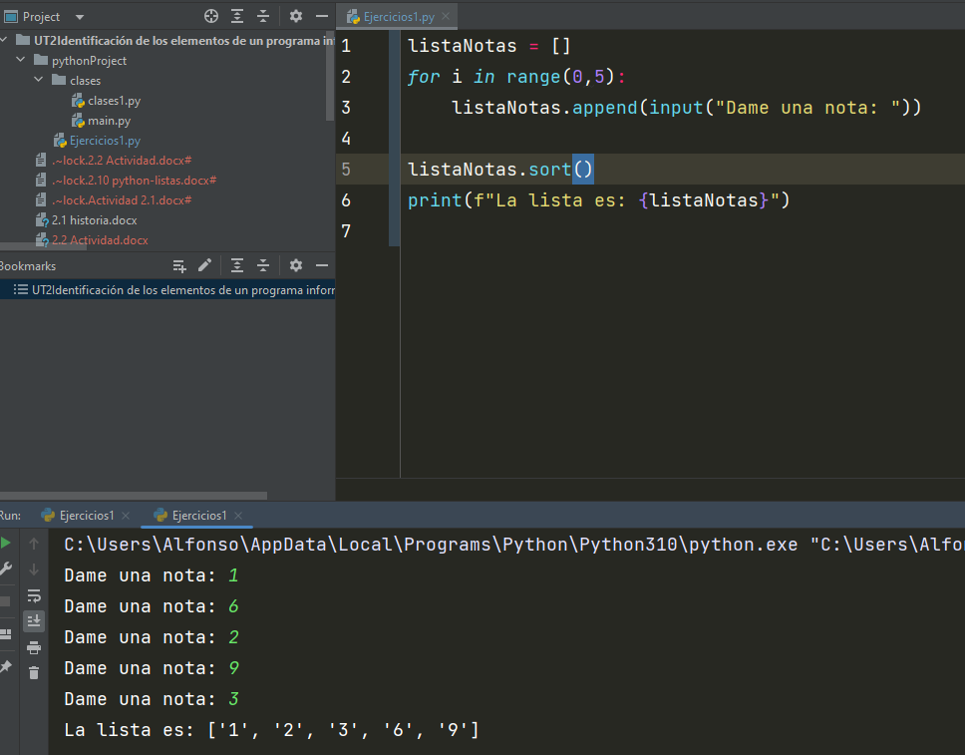*4.- Programa que declare tres listas ‘lista1’, ‘lista2’ y ‘lista3’ de cinco enteros cada uno, pida valores para ‘lista1’ y ‘lista2’ y calcule lista3=lista1+lista2.*

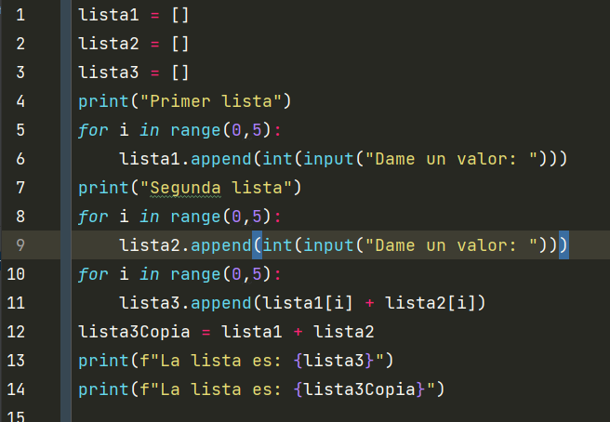

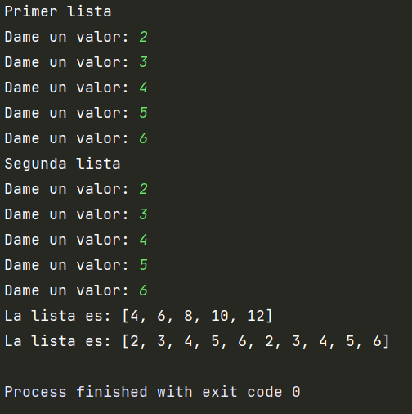

*5.- Queremos guardar los nombres y las edades de los alumnos de un curso. Realiza un programa que introduzca el nombre y la edad de cada alumno y se almacene en una lista de forma que cada nombre y edad estén en una sublista por ejemplo:*

*lista = [[“Pedro”,27], [“Juan”,25]]*

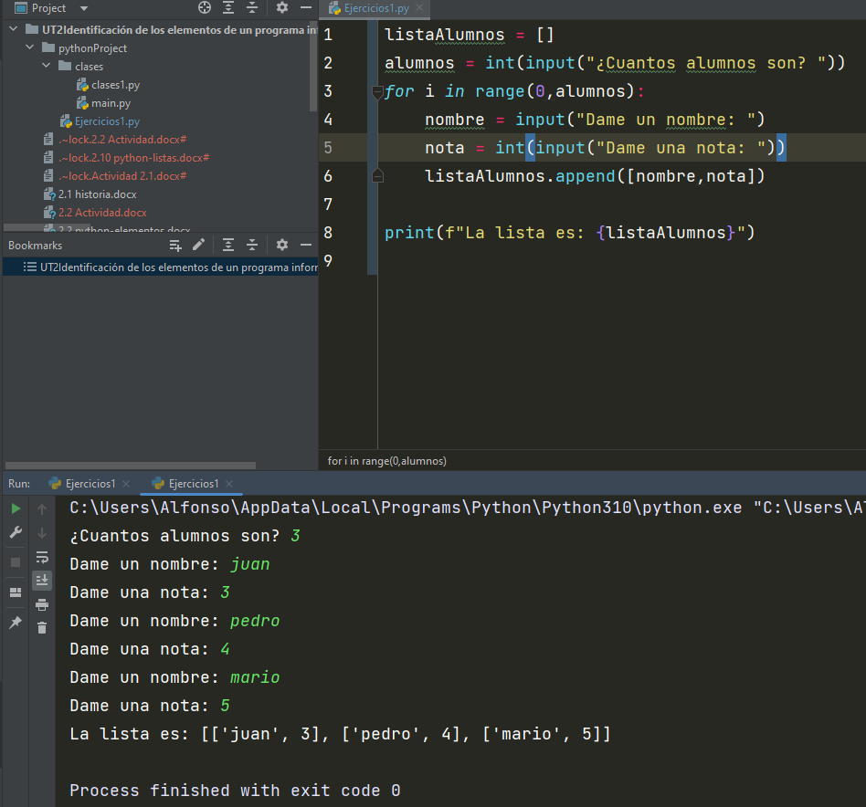

*6.- Crear un programa que borre de la lista anterior los datos de un alumno pasado por teclado. (Si están repetidos los nombres que borre el primero).*

*7.- Crear un programa que añada un número a la lista: Me pide un número de la lista y lo añade al final de la lista.*

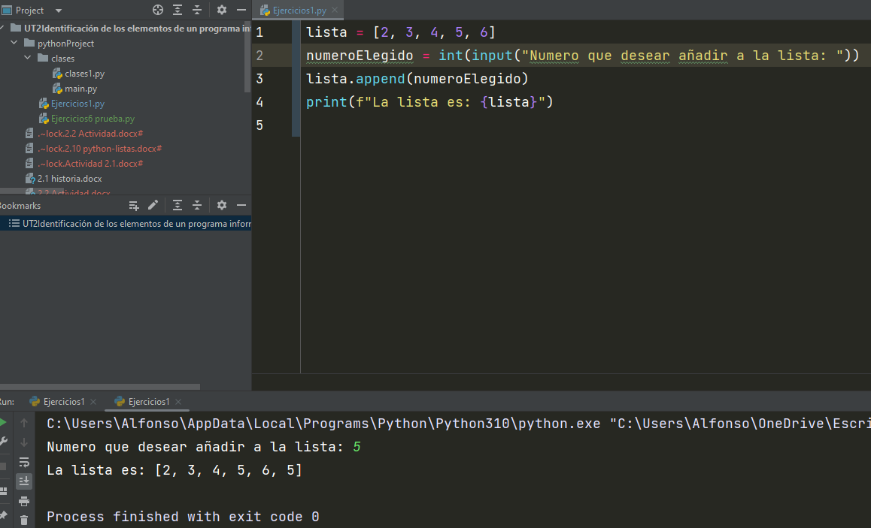

*8.- Crear un programa que añada un número a la lista: Me pide un número de la lista y lo añade al principio de la lista.*

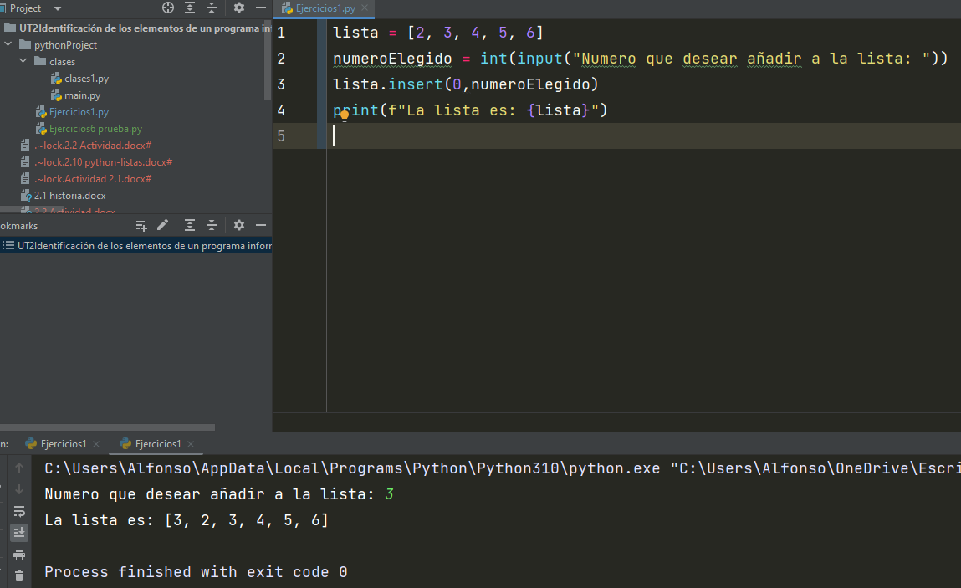

*9.- Crear un programa que añada un número a la lista: Me pide un número y la posición de la lista y lo añade en dicha posición. (Debemos tener en cuenta que por pantalla debemos decir cuál es el número máximo de la lista)*

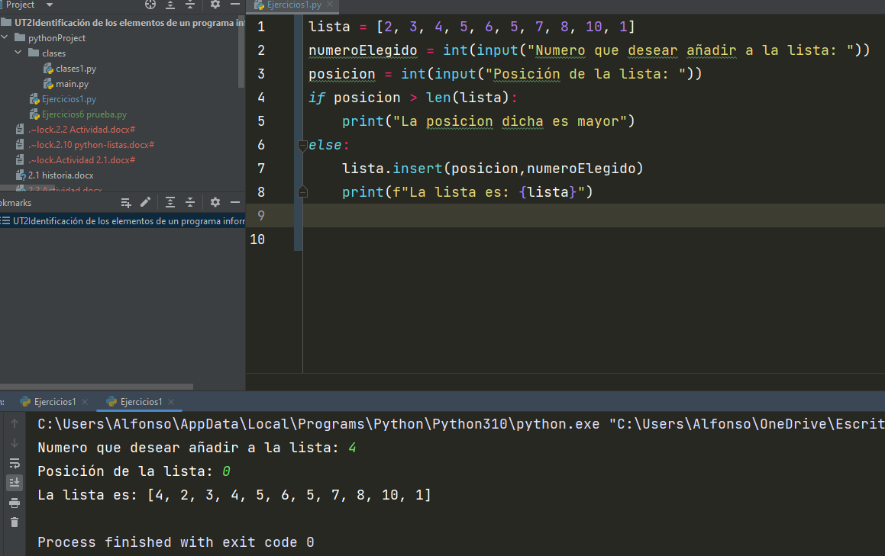

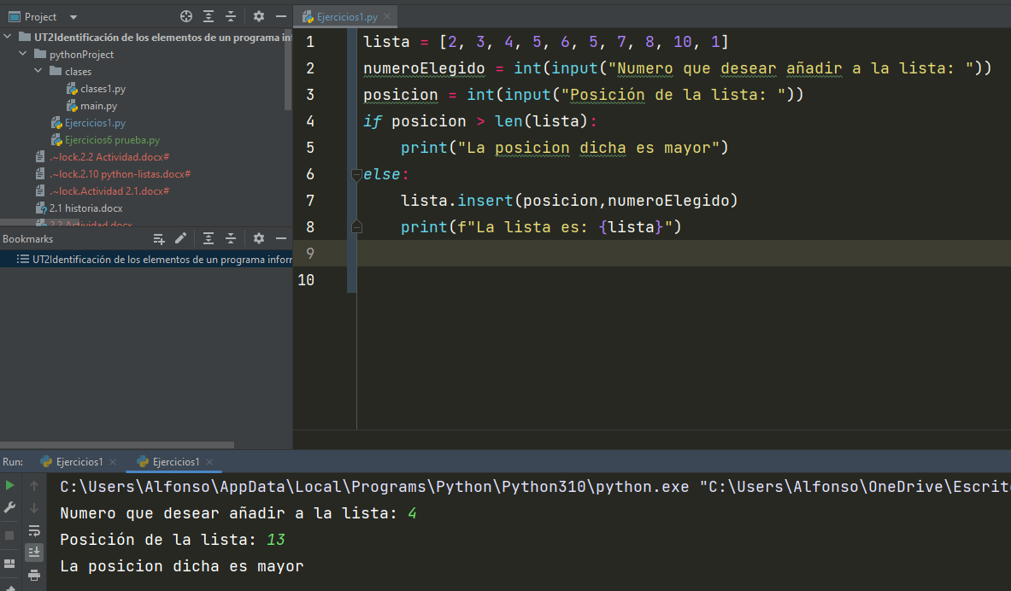

*10.- Crear un programa que muestre la longitud de la lista: te muestra el número de elementos de la lista.*

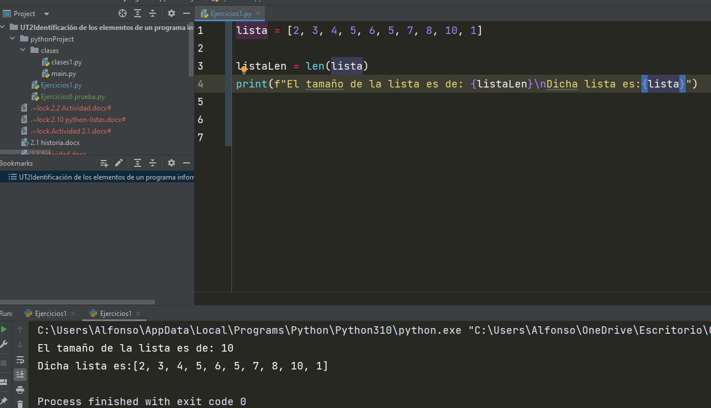

*11.- Crear un programa que elimine el último número: Muestra el último número de la lista y lo borra.*

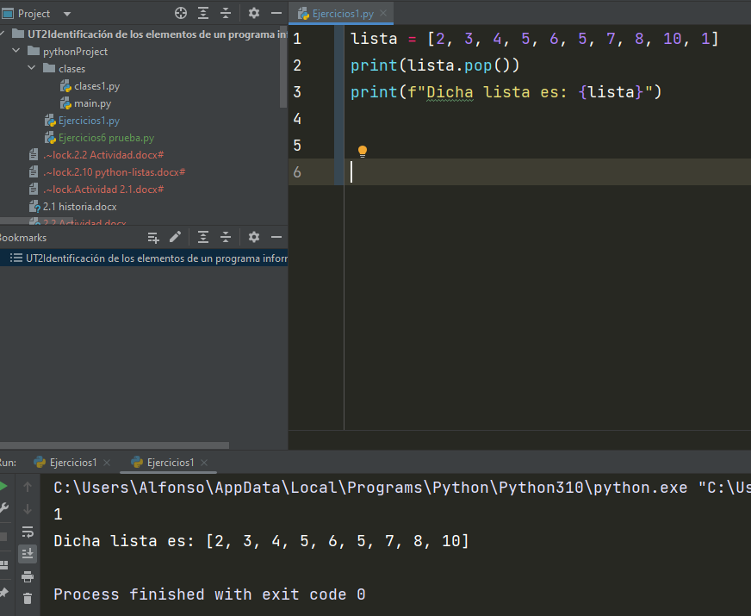

*12.- Crear un programa que te pide un número y te dice cuántas apariciones hay en la lista.*

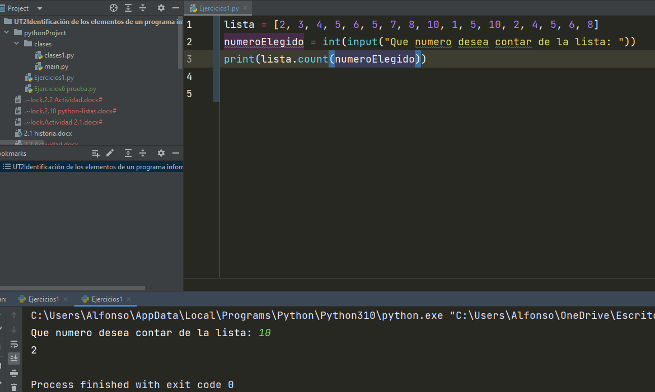

*13.- Escriba un programa que permita crear una lista de palabras.*

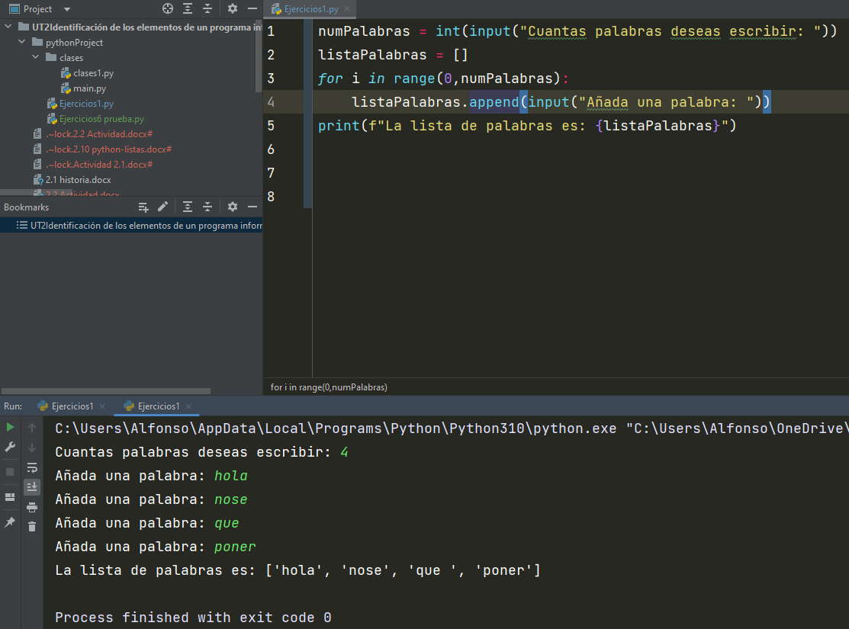

*14.- Escriba un programa que permita contar: Me pide una cadena, y me dice cuántas veces aparece en la lista.*

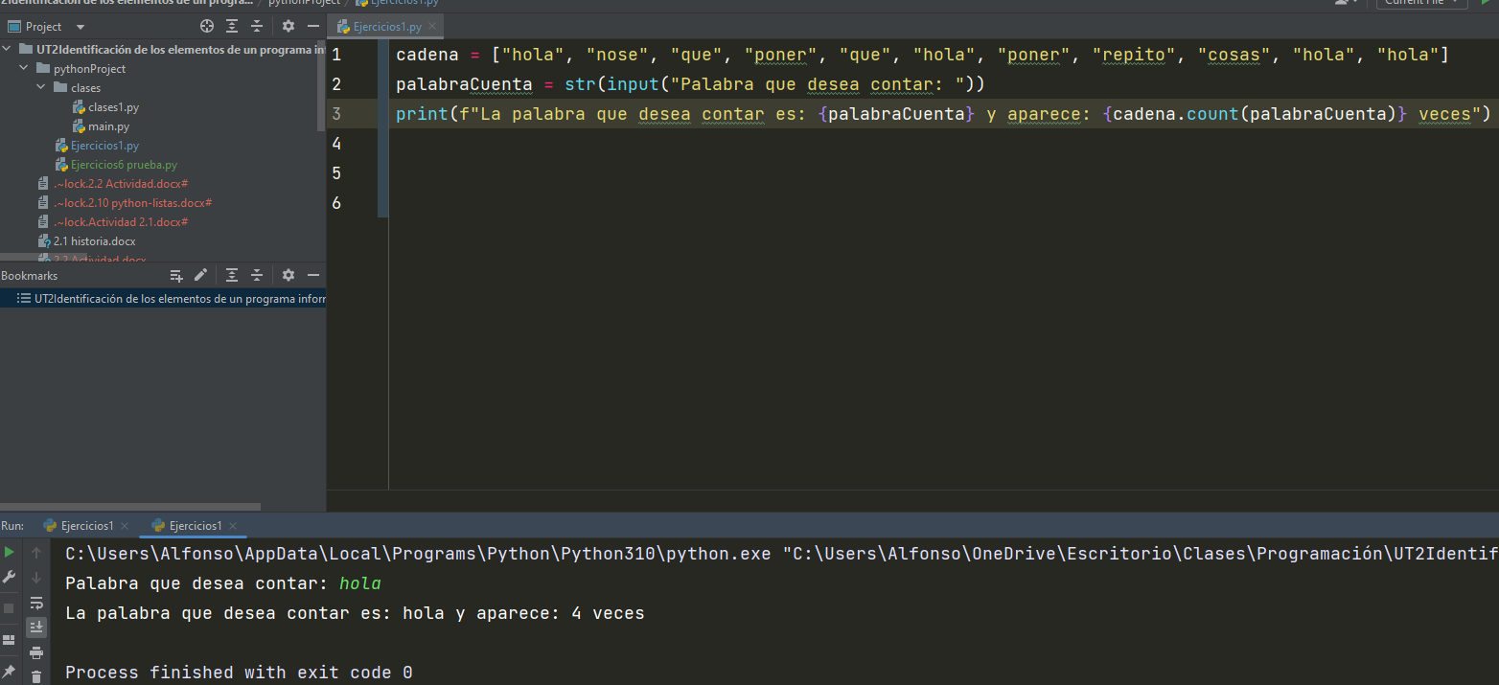

*15.- Escriba un programa que me pide una cadena, y la elimina de la lista.*

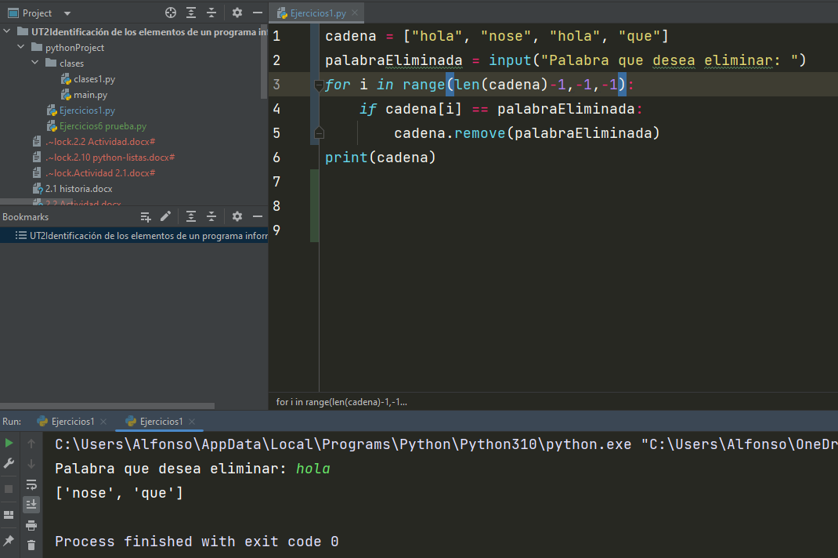

*16.- Escribir un programa que pregunte al usuario los números ganadores de la lotería primitiva, los almacene en una lista y los muestre por pantalla ordenados de menor a mayor.*

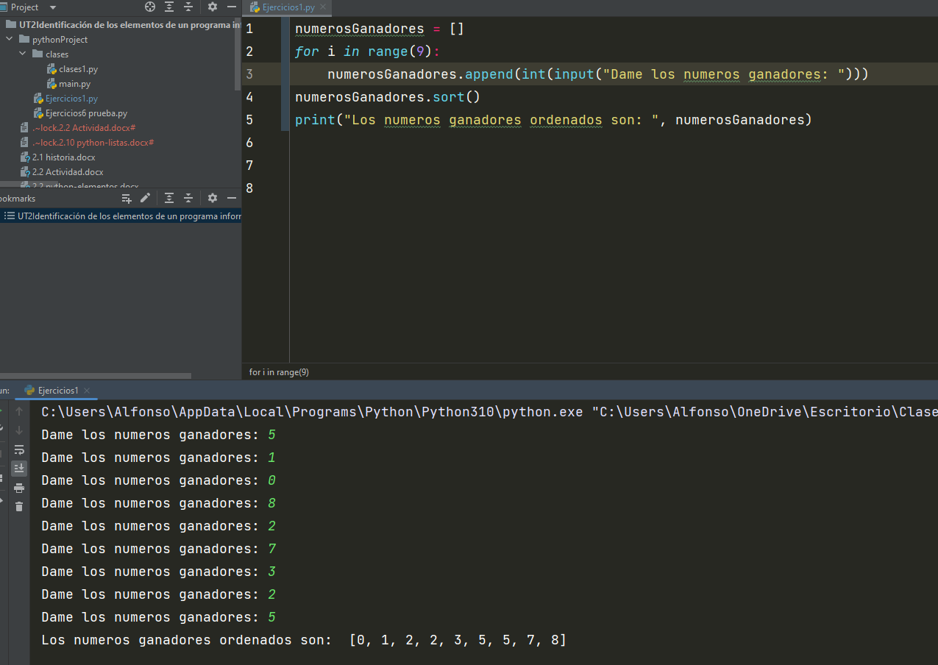

*16.-Escribir un programa que pregunte al usuario los números ganadores de la lotería primitiva, los almacene en una lista y los muestre por pantalla ordenados de mayor a menor.*

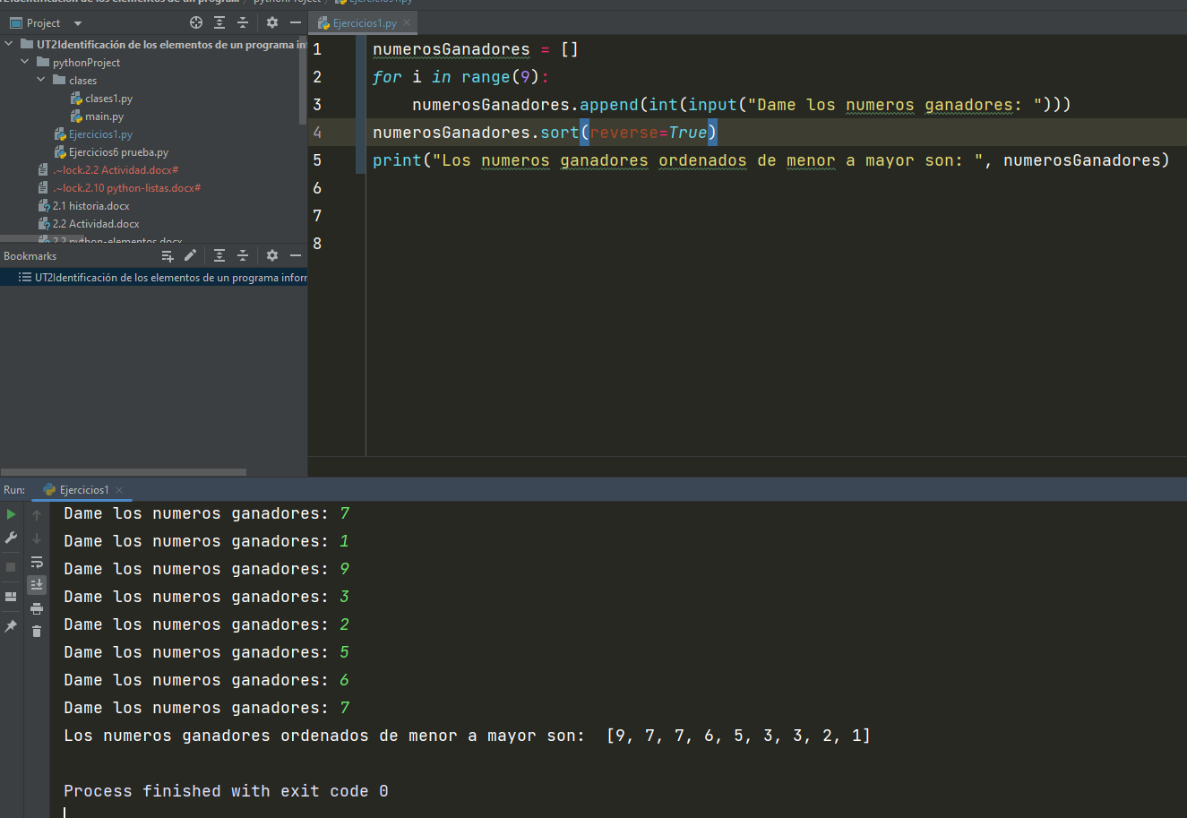

*17.- Escribir un programa que almacene en una lista los siguientes precios, 50, 75, 46, 22, 80, 65, 8, y muestre por pantalla el menor y el mayor de los precios.*

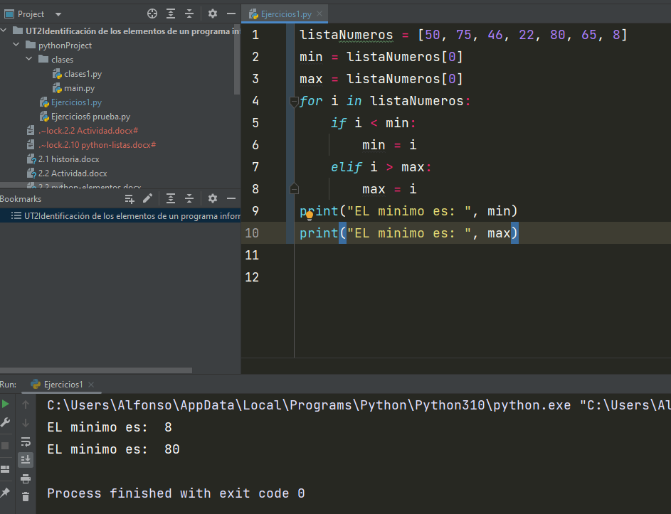

*18.- Crea un diccionario con 3 cadenas de caracteres leídas por teclado junto con sus claves.*

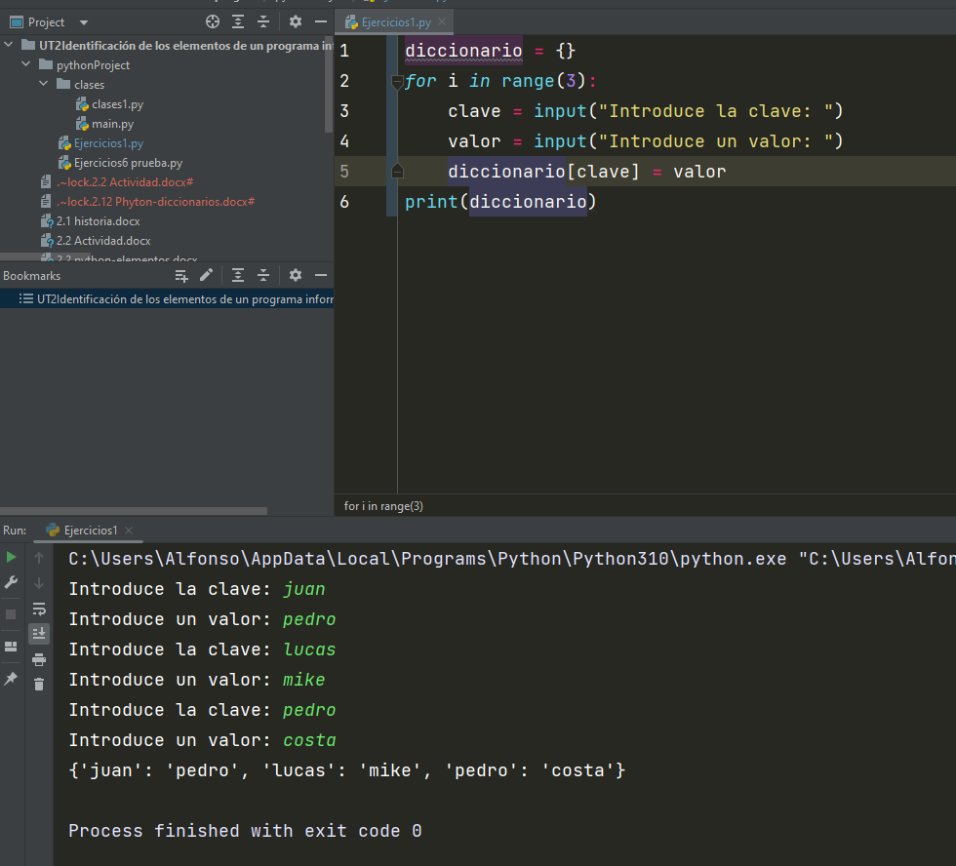

*19.- Copia los elementos de un diccionario otro y muestra sus elementos por la pantalla.*

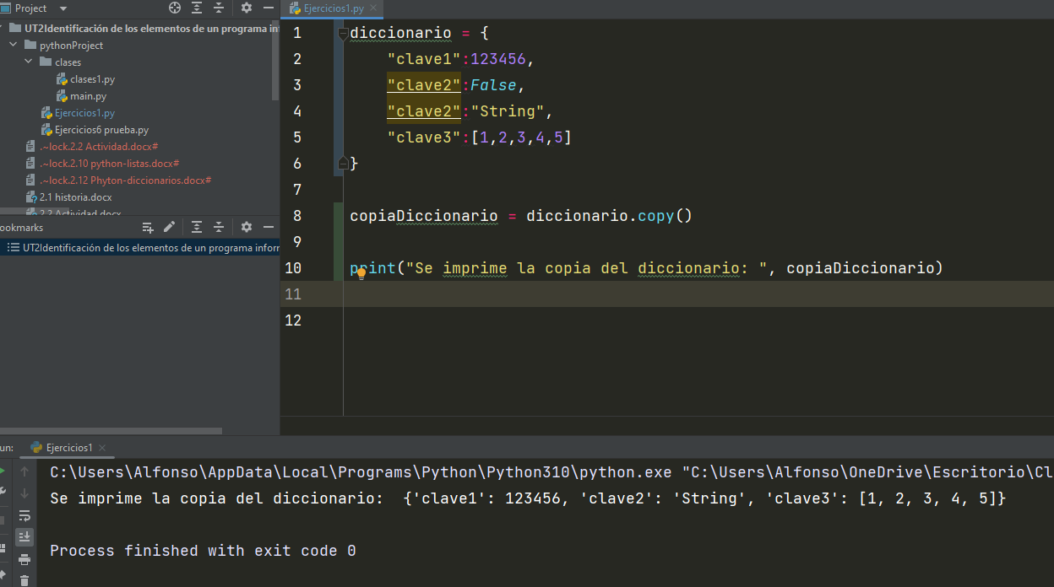

*20.- Se quiere realizar un programa que lea por teclado las notas obtenidas y el nombre por 3 alumnos. Se entiende que están comprendidas entre 0 y 10. Guardarlas en un diccionario.*

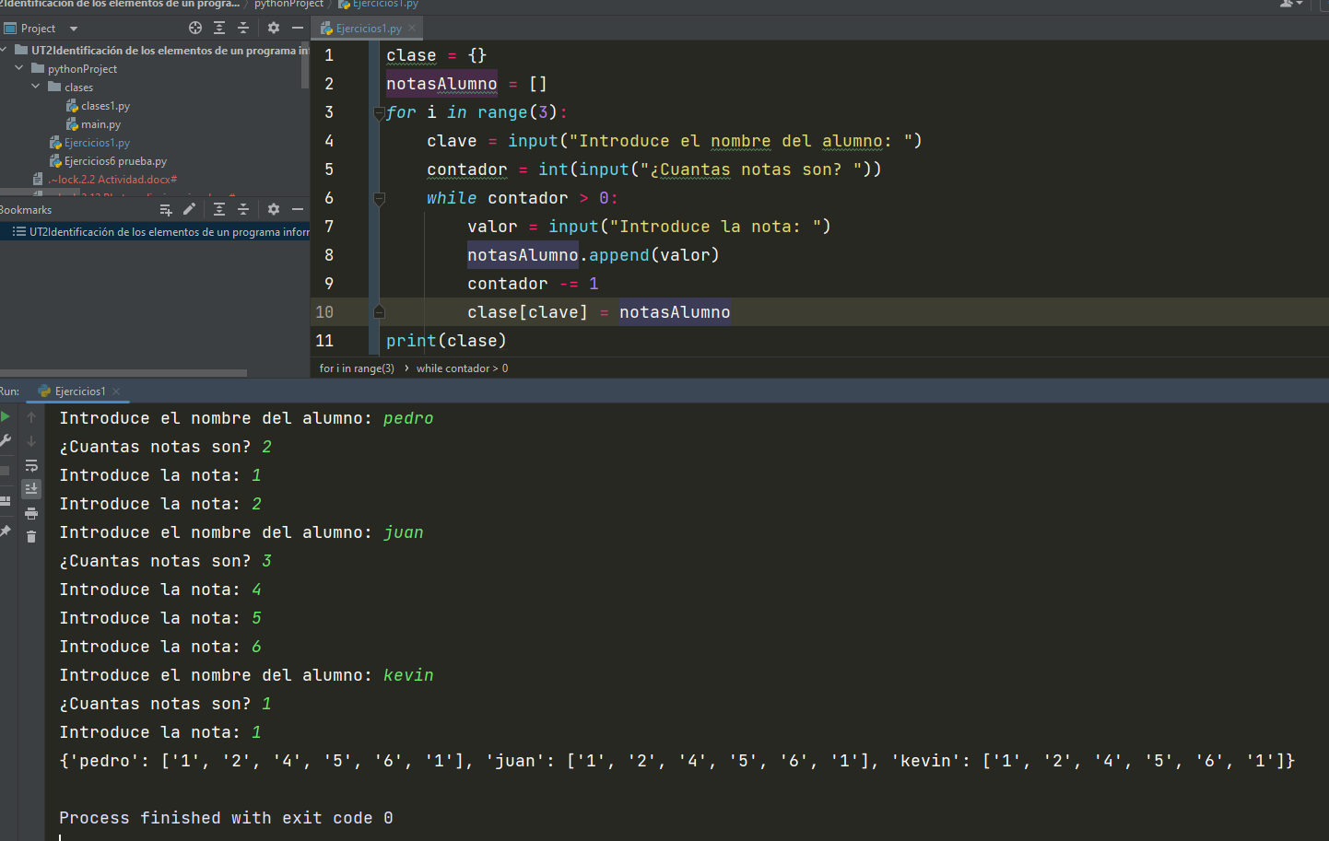

*21.- Crear un programa que borre del diccionario anterior los datos de un alumno pasado por teclado.*

*22.- Crear un programa que muestre la longitud del diccionario: te muestra el número de elementos del diccionario.*

*23.- Visualizar las claves del diccionario del ejercicio 18.*

*24.- Visualizar los valores del diccionario del ejercicio 18.*